**Игра «Расскажи про свой город»**

**Дидактические задачи**:

* Закрепить и уточнить знания детей о предназначении объектов социальной и культурной сферы **города**.
* Используя картинки, закреплять умение составлять связный **рассказ** об объектах социальной и культурной сферы **города**.
* Воспитывать интерес к родному **городу**.

Оборудование: картинки с изображением кинотеатра, почты, музея, аптеки, школы, парикмахерской, ателье, вокзала, аэропорта, здания театра, суда, цирка, банка, ресторана, поликлиники, автовокзала, фотоателье, гастронома и др; картинки с изображением людей различных профессий.

Игровые действия: **рассказ детей о профессиях**.

Игровые правила: В игре могут принимать участие 10-12 детей. За правильный и полный ответ, а также дополнения к ответу товарища, ребёнок получает фишку. Выигрывает тот, кто наберёт больше фишек.

Вариант 1: Каждый игрок получает картинку с изображением объектов социальной или культурной сферы **города**. По заданию воспитателя игроки составляют **рассказ по плану**: 1) Кто изображён на картинке? 2) Где он работает? 3) Какие действия выполняет? 4) Что нужно для работы? 5) Результат труда.

Вариант 2: Воспитатель предлагает из набора картинок выбрать только те, на которых изображены объекты социальной и культурной действительности нашего **города**. Игроки должны назвать этот объект, в какой части **города он находится**, люди каких профессий там трудятся.

Вариант 3: Воспитатель предлагает из набора картинок выбрать те, на которых изображены объекты, находящиеся по дороге следования из дома к детскому саду. Можно составить маршрут прогулки по **городу**.

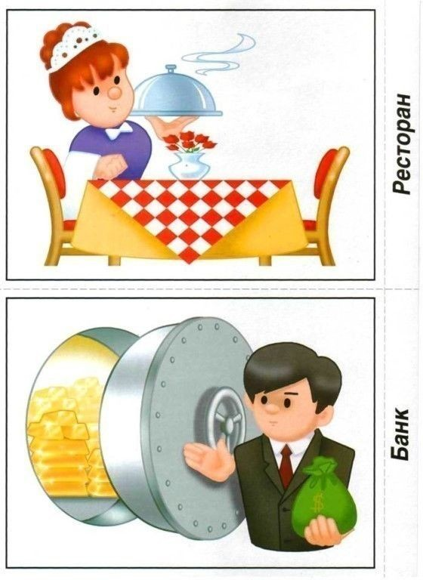

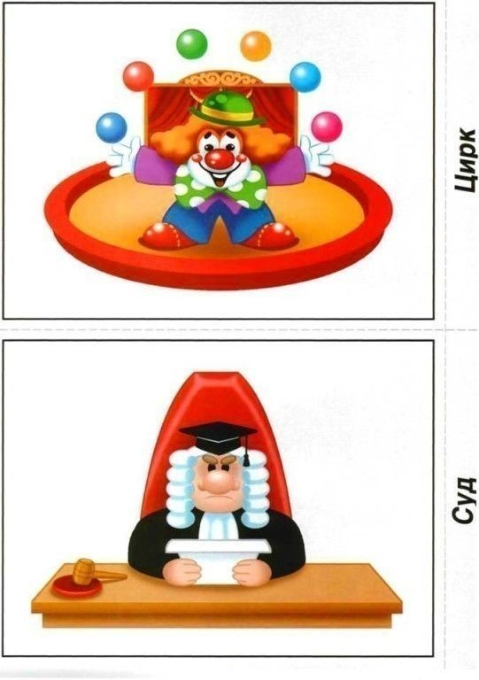

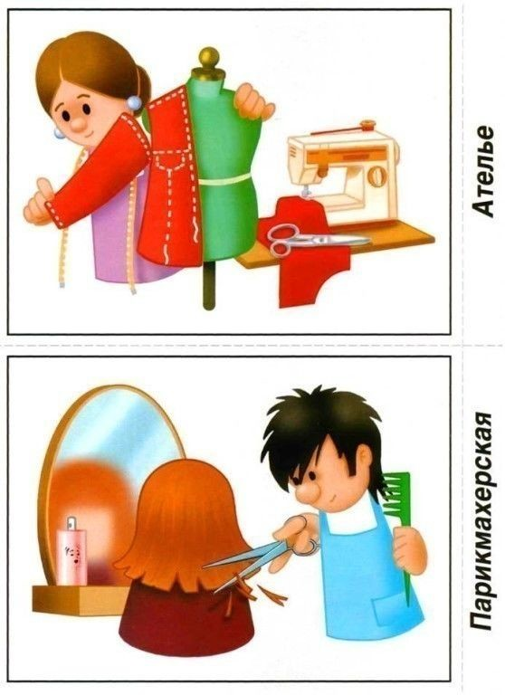

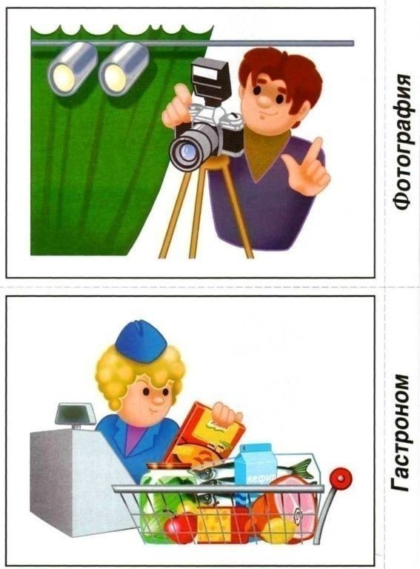

[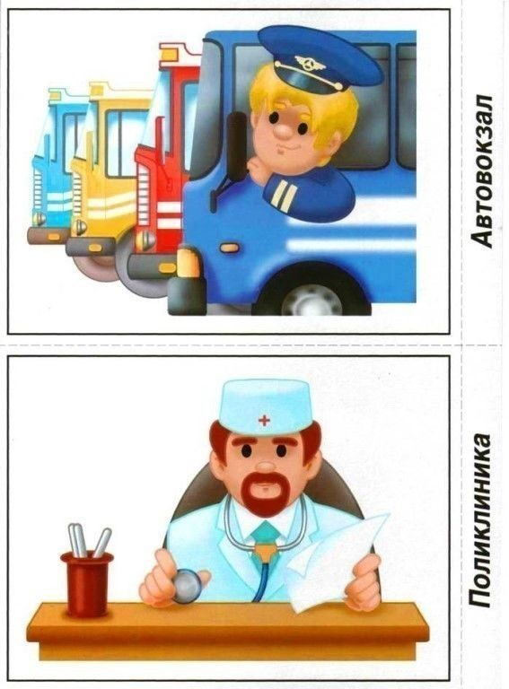](https://ok.ru/dk?cmd=PopLayerPhoto&st.layer.cmd=PopLayerPhotoOuter&st.layer.type=GROUP&st.layer.revNav=off&st.layer.limitedUi=false&st.layer.closeLayers=off&st.layer.sphotoIds=902454295732;902454295988;902454296244;902454296500;902454296756;902454297012;902454297268;902454297524;902454297780;902454298036&st.layer.showNav=on&st.layer.photoAlbumId=53660988735668&st.layer.epm=off&st.layer.photoId=902454296756&st.layer.wasRedirect,=off&st.layer.opl=off&st.layer.navStartPhotoId=902454296756&st.layer.navStartAlbumId,=53660988735668&st.layer.sbd=off&st.cmd=altGroupForum&st.groupId=53660977529012&st._aid=GroupTopicLayer_openPhotoLayer)

[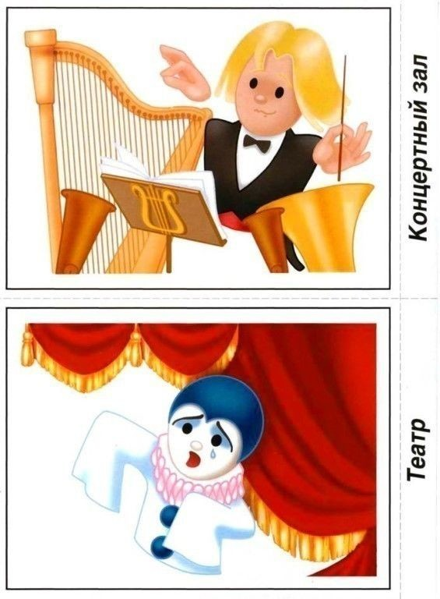](https://ok.ru/dk?cmd=PopLayerPhoto&st.layer.cmd=PopLayerPhotoOuter&st.layer.type=GROUP&st.layer.revNav=off&st.layer.limitedUi=false&st.layer.closeLayers=off&st.layer.sphotoIds=902454295732;902454295988;902454296244;902454296500;902454296756;902454297012;902454297268;902454297524;902454297780;902454298036&st.layer.showNav=on&st.layer.photoAlbumId=53660988735668&st.layer.epm=off&st.layer.photoId=902454297012&st.layer.wasRedirect,=off&st.layer.opl=off&st.layer.navStartPhotoId=902454297012&st.layer.navStartAlbumId,=53660988735668&st.layer.sbd=off&st.cmd=altGroupForum&st.groupId=53660977529012&st._aid=GroupTopicLayer_openPhotoLayer)

[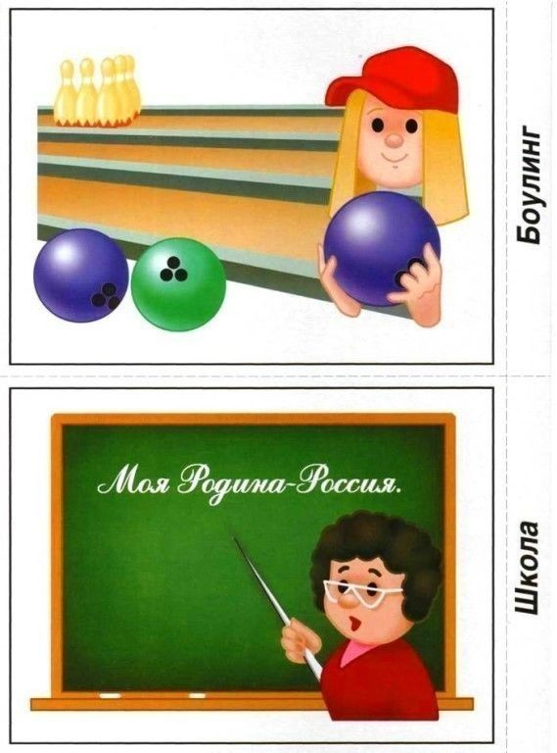](https://ok.ru/dk?cmd=PopLayerPhoto&st.layer.cmd=PopLayerPhotoOuter&st.layer.type=GROUP&st.layer.revNav=off&st.layer.limitedUi=false&st.layer.closeLayers=off&st.layer.sphotoIds=902454295732;902454295988;902454296244;902454296500;902454296756;902454297012;902454297268;902454297524;902454297780;902454298036&st.layer.showNav=on&st.layer.photoAlbumId=53660988735668&st.layer.epm=off&st.layer.photoId=902454297268&st.layer.wasRedirect,=off&st.layer.opl=off&st.layer.navStartPhotoId=902454297268&st.layer.navStartAlbumId,=53660988735668&st.layer.sbd=off&st.cmd=altGroupForum&st.groupId=53660977529012&st._aid=GroupTopicLayer_openPhotoLayer)

[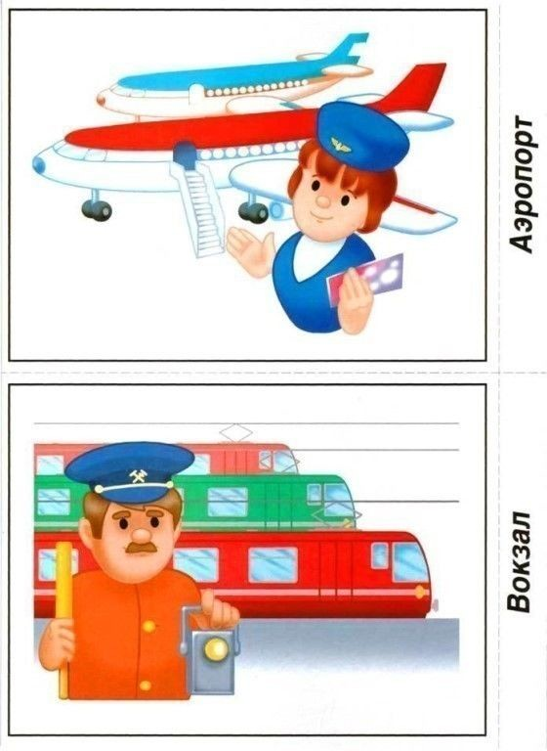](https://ok.ru/dk?cmd=PopLayerPhoto&st.layer.cmd=PopLayerPhotoOuter&st.layer.type=GROUP&st.layer.revNav=off&st.layer.limitedUi=false&st.layer.closeLayers=off&st.layer.sphotoIds=902454295732;902454295988;902454296244;902454296500;902454296756;902454297012;902454297268;902454297524;902454297780;902454298036&st.layer.showNav=on&st.layer.photoAlbumId=53660988735668&st.layer.epm=off&st.layer.photoId=902454297524&st.layer.wasRedirect,=off&st.layer.opl=off&st.layer.navStartPhotoId=902454297524&st.layer.navStartAlbumId,=53660988735668&st.layer.sbd=off&st.cmd=altGroupForum&st.groupId=53660977529012&st._aid=GroupTopicLayer_openPhotoLayer)

[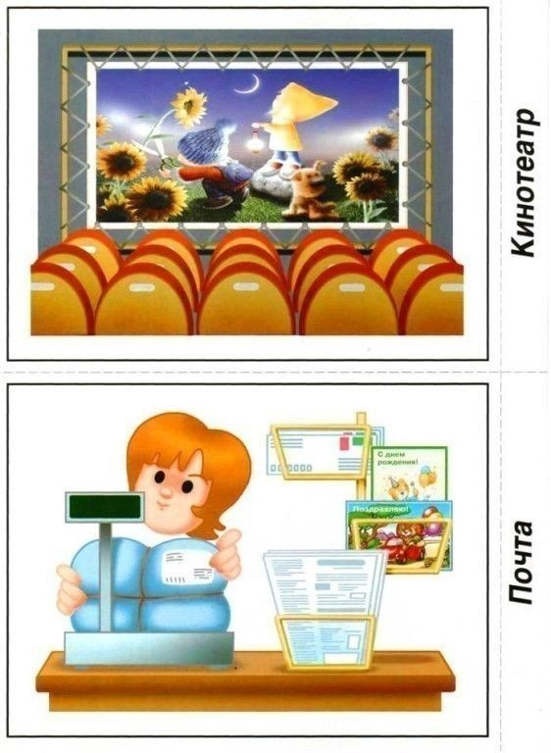](https://ok.ru/dk?cmd=PopLayerPhoto&st.layer.cmd=PopLayerPhotoOuter&st.layer.type=GROUP&st.layer.revNav=off&st.layer.limitedUi=false&st.layer.closeLayers=off&st.layer.sphotoIds=902454295732;902454295988;902454296244;902454296500;902454296756;902454297012;902454297268;902454297524;902454297780;902454298036&st.layer.showNav=on&st.layer.photoAlbumId=53660988735668&st.layer.epm=off&st.layer.photoId=902454297780&st.layer.wasRedirect,=off&st.layer.opl=off&st.layer.navStartPhotoId=902454297780&st.layer.navStartAlbumId,=53660988735668&st.layer.sbd=off&st.cmd=altGroupForum&st.groupId=53660977529012&st._aid=GroupTopicLayer_openPhotoLayer)

[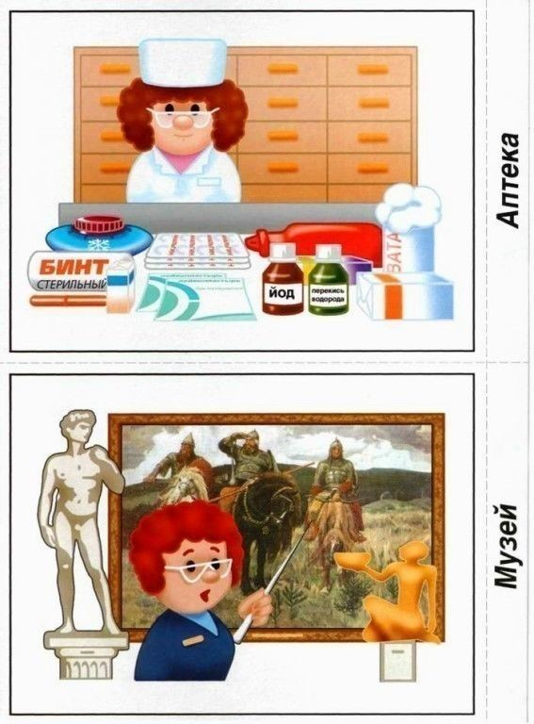](https://ok.ru/dk?cmd=PopLayerPhoto&st.layer.cmd=PopLayerPhotoOuter&st.layer.type=GROUP&st.layer.revNav=off&st.layer.limitedUi=false&st.layer.closeLayers=off&st.layer.sphotoIds=902454295732;902454295988;902454296244;902454296500;902454296756;902454297012;902454297268;902454297524;902454297780;902454298036&st.layer.showNav=on&st.layer.photoAlbumId=53660988735668&st.layer.epm=off&st.layer.photoId=902454298036&st.layer.wasRedirect,=off&st.layer.opl=off&st.layer.navStartPhotoId=902454298036&st.layer.navStartAlbumId,=53660988735668&st.layer.sbd=off&st.cmd=altGroupForum&st.groupId=53660977529012&st._aid=GroupTopicLayer_openPhotoLayer)

Начало формы

Конец формы